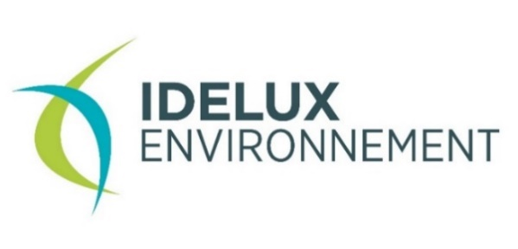
Die Infos von
IDELUX Environnement
Februar 2024

ABFÄLLE

So viel Zeit, um sich zu zersetzen, das ist enorm!
5 Jahre, 10 Jahre, 100 Jahre! Man ist sich dessen nicht immer bewusst, aber es dauert Jahre, bis in die Natur geworfene Abfälle verschwinden. Diese sogenannten "wilden" Abfälle beeinträchtigen die Schönheit unserer Gemeinde, aber vor allem verschmutzen sie unsere Böden. Es macht keinen Sinn, sie einfach irgendwohin zu werfen, zumal es für jeden Abfall eine geeignete Sammlung gibt.
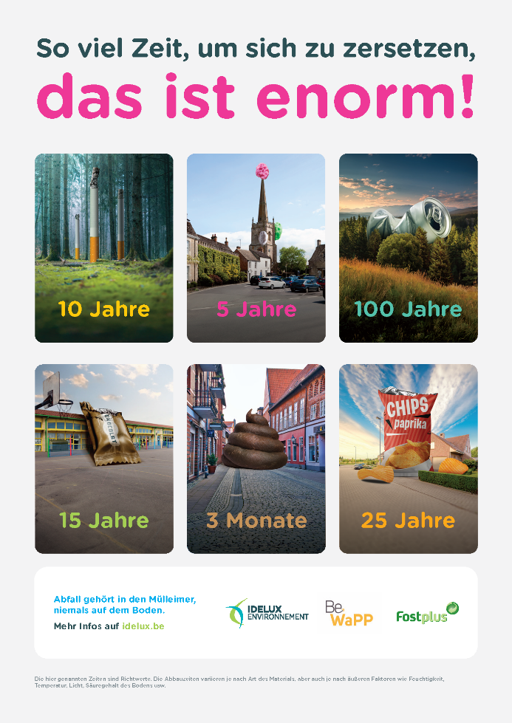
Um die Bürger für diese Problematik zu sensibilisieren, startet IDELUX Environnement in Zusammenarbeit mit BeWaPP und Fost Plus eine neue Sensibilisierungskampagne zu diesem Thema.

Wie lange braucht unser Abfall, um in der Natur abgebaut zu werden?
- Ein Zigarettenstummel? 10 Jahre
- Ein Kaugummi? 5 Jahre
- Eine Getränkebüchse? 100 Jahre
- Eine Verpackung für Süßigkeiten? 15 Jahre
- Ein Hundehaufen? 3 Monate
- Eine Tüte Chips? 25 Jahre

In diesem Frühjahr 2024 werden Sie also an einigen Stellen in unserer Gemeinde neue Plakate und Schilder zur Sensibilisierung sehen: an der Verwaltung, am Eingang der Sporthalle, am Kulturzentrum oder auch in der Nähe eines Buswartehäuschens oder einer Schule. Insgesamt werden 3.000 Plakate und 1.100 Schilder im IDELUX Environnement Bereich verteilt sein.

Um das Bewusstsein der Jüngsten zu schärfen, werden zwei Plakate an alle Schulen verschickt.

Lassen Sie uns gemeinsam unsere Gemeinde sauber halten!

>>> Weitere Informationen?
Alle diese Bilder und noch viel mehr finden Sie unter https://www.idelux.be/de/handeln-fuer-die-sauberkeit und auf der Facebook-Seite von IDELUX Environnement & Eau.
Melden Sie sich für den Frühjahrsputz 2024 an

Seit vielen Jahren bietet unsere Gemeinde in Zusammenarbeit mit IDELUX Environnement und mit der Unterstützung von Be WaPP den Bürgern, Schulen, Sportvereinen, Jugendbewegungen, Unternehmen und Vereinen an, den Müll, der auf den Wegen oder an den Flussufern liegt, einzusammeln. Die nächste Ausgabe des Großen Frühjahrsputz findet von Donnerstag, den 21. bis Sonntag, den 24. März statt.

Um kostenlos Material zu erhalten, melden Sie sich zwischen dem 12. Februar und dem 13. März unter « www.bewapp.be > Je passe à l’action > grand nettoyage » an. Ein Paket mit Leuchtwesten, Handschuhen, blauen Säcken für PMK und weißen Säcken für andere Abfallarten wird Ihnen zugestellt.

>>> Weitere Informationen?
- www.idelux.be
- per E-Mail : dechets@idelux.be
- über Facebook IDELUX Environnement & Eau

